VILNIAUS LOPŠELIS – DARŽELIS ,,ATŽALĖLĖS“
,,BITUČIŲ“ GRUPĖ

Gegužės mėnesio iššūkis:
Jeigu kiekvienas šluotų ties savo durim, tai visa gatvė būsų švari (aš ir aplink mane).
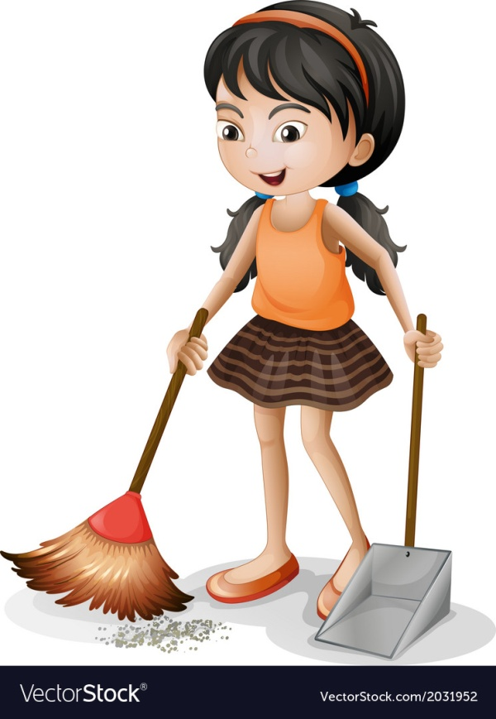

Paruošė: vyr. mokytoja Natalija Zabolevičienė

Pasaka:
,,Šiukšlytėm vietos nėra“
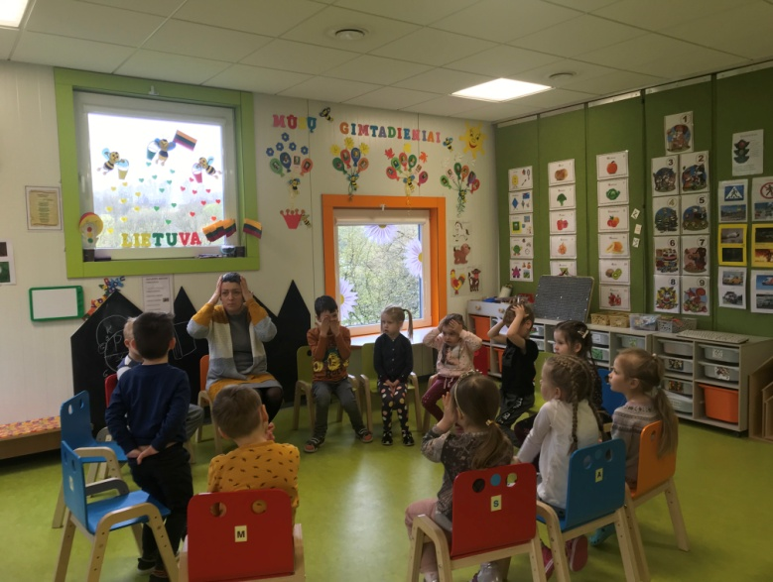
Kartą gyveno šiukšlytės. Jos buvo negražios, piktos. Vaikai pastebėjo, kaip žmonės neatsakingai numesdavo šiukšlytes visur. Tuo tarpu šiukšlytės labai savim didžiavosi ir linksmai leido laiką, nes su kiekviena diena užimdavo vis didesnį plotą. Išsigando vaikučiai kas gi dabar bus. Pradėjo nerimauti. Mes nenorime būti tarp šiukšlyčių ir su jomis draugauti. Atsisėdo visi kartu ir pradėjo mąstyti, išeities ieškoti. Po ilgų svarstymų nusprendė vaikai pradėti nuo savęs, parodyti savo pavyzdį kitiems. Paėmė į rankas kas ką. Kas šluoteles, kas skuduriukus dulkėms valyti. Pradėjo vaikučiai tvarkyti ne tik savo grupę, bet ir žaidimo aikštelę lauke. Vaikučiai papasakojo savo tėveliams apie gerą darbą, tėveliai draugams, draugai kaimynams. Aplink darželį gyvenantys žmonės pamatę, kaip stengiasi vaikai tvarkytis, kaip gera ir gražu gyventi be šiukšlyčių irgi nustojo mėtyti šiukšlytes. Šiukšlytėm ne buvo kur dėtis, pabėgo iš švaraus miesto. O vaikučiai ne tik savim buvo petenkinti, bet ir galėjo linksmai leisti laiką švarioje aplinkoje.

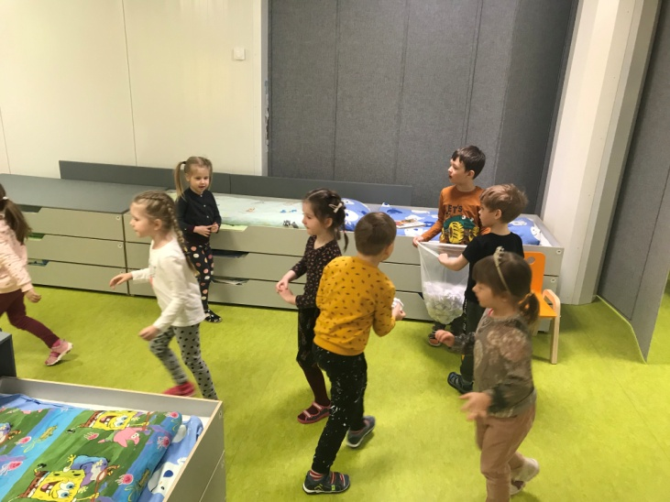
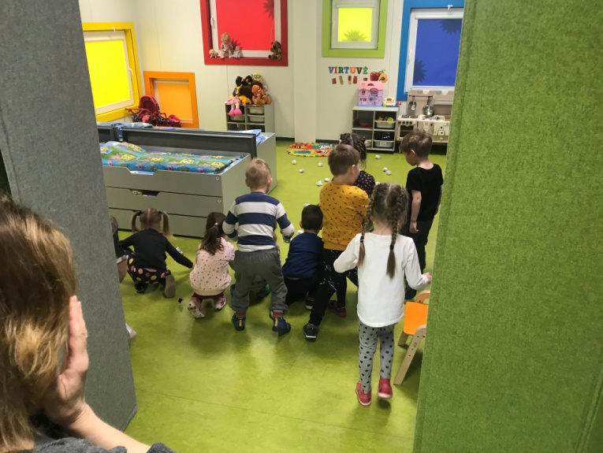
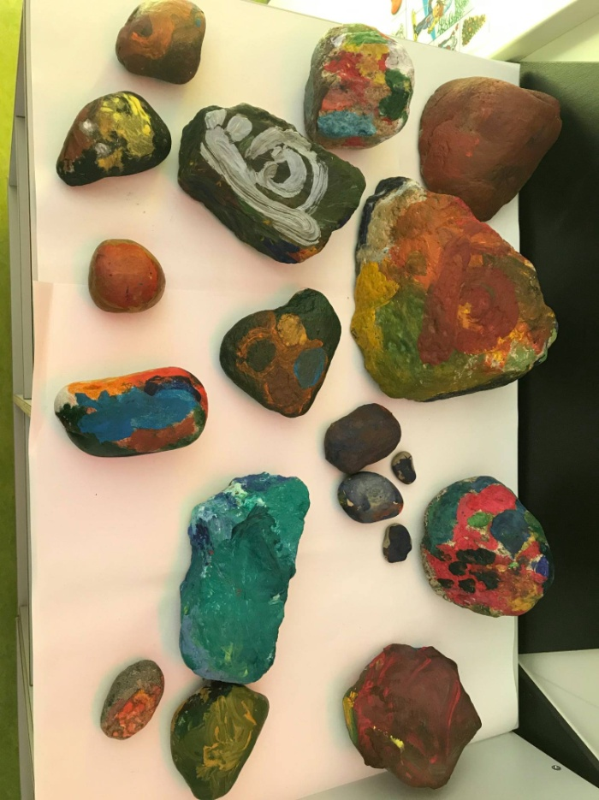
Tvarkydami savo aplinką galime ją papuošti teritorijoje rastais akmenėliais.

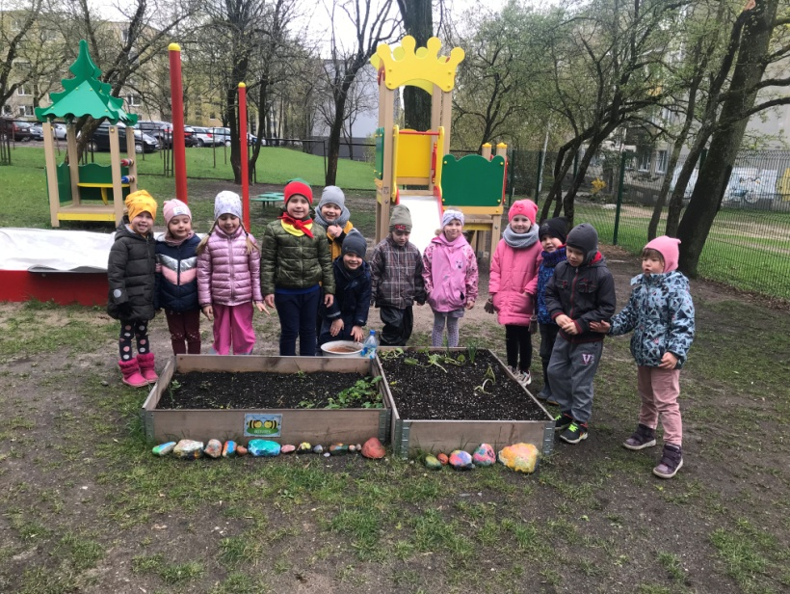

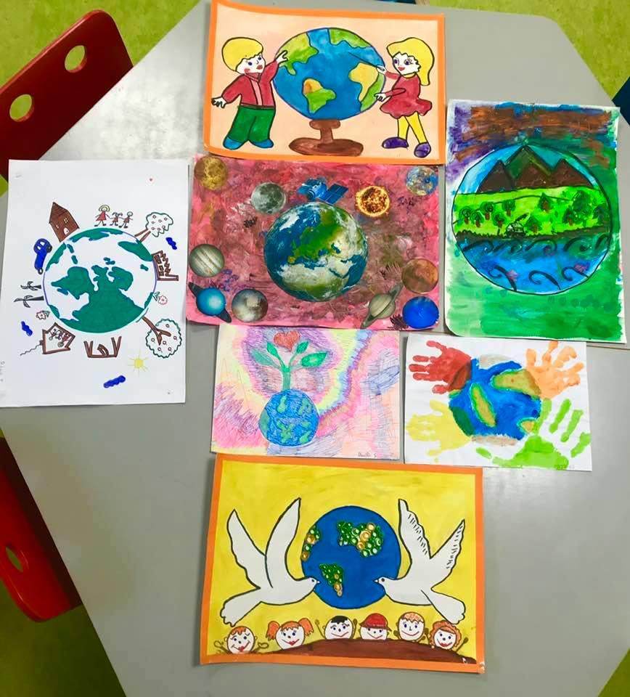
Jeigu kiekvienas šluotų ties savo durim, tai ne tik visa gatvė būtų švari, bet ir visa žemė.

Vaikai žiūrėjo video pamokėlę: ,,Aplinkos poveikis žmogaus sveikatai“
https://www.youtube.com/watch?v=1fD1Tfqkjpo

Mintys apie gamtą
Žmogaus elgesys gamtoje – jo sielos veidrodis. – V. Bergas.
Net savo nuostabiausiomis svajomis žmogus negali sukurti ko nors puikesnio už gamtą. – Ž. B. Lamarkas.

Mįslės vaikams apie gamtą
- Kai pridedi – sumažėja, kai atimi – padidėja? Duobė
- Be rankų, be kojų palangiais beldžiasi, į vidų prašosi? Vėjas
- Vasarą nesušyla, žiemą nesušąla? Akmuo
- Skrenda, skrenda, bet žemėn nenusileidžia. (Debesys)

VAIKAI MOKĖSI EILĖRAŠTĮ

Daug labai žaislų turiu,
Pilnas pilnas kambarys.
Jau su baime aš žiūriu –
Kas čia tvarką padarys?

Neprašysiu aš mamytės,
Nesakysiu nieko tėčiui.
Tikrą tvarką padaryti
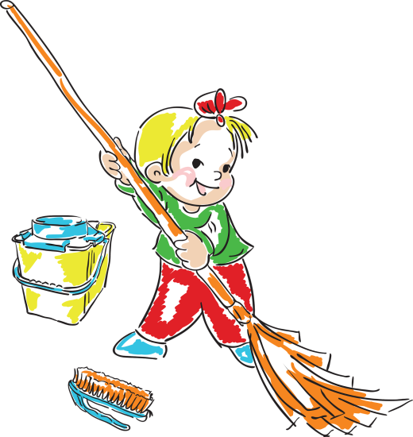
Vienas pats turėčiau.

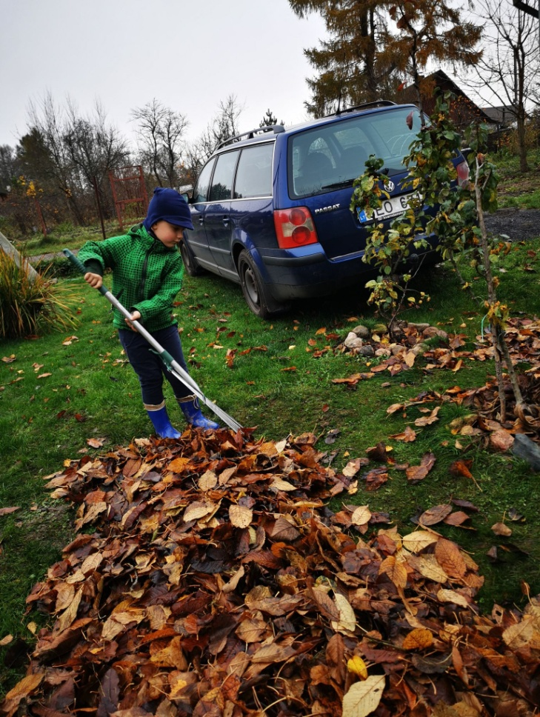
Aš šluoju ne tik ties savo durim, bet padedu savo seneliui.

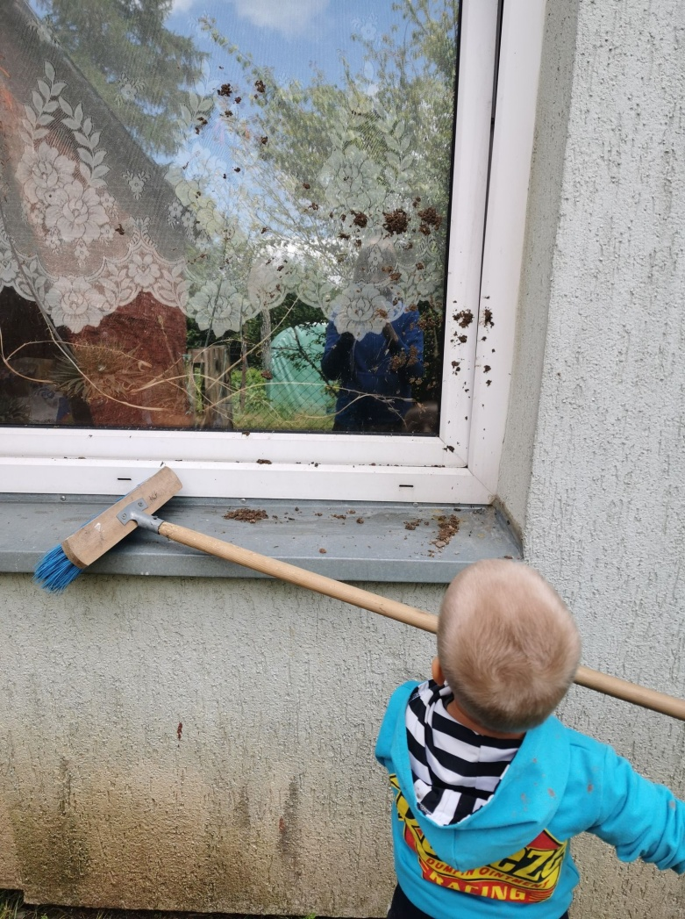
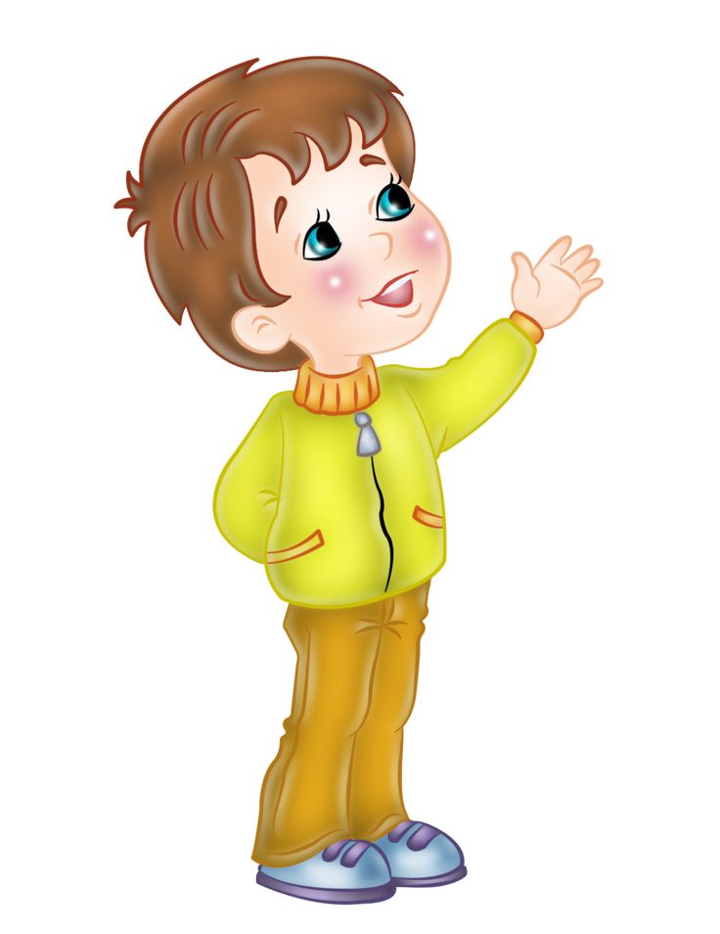

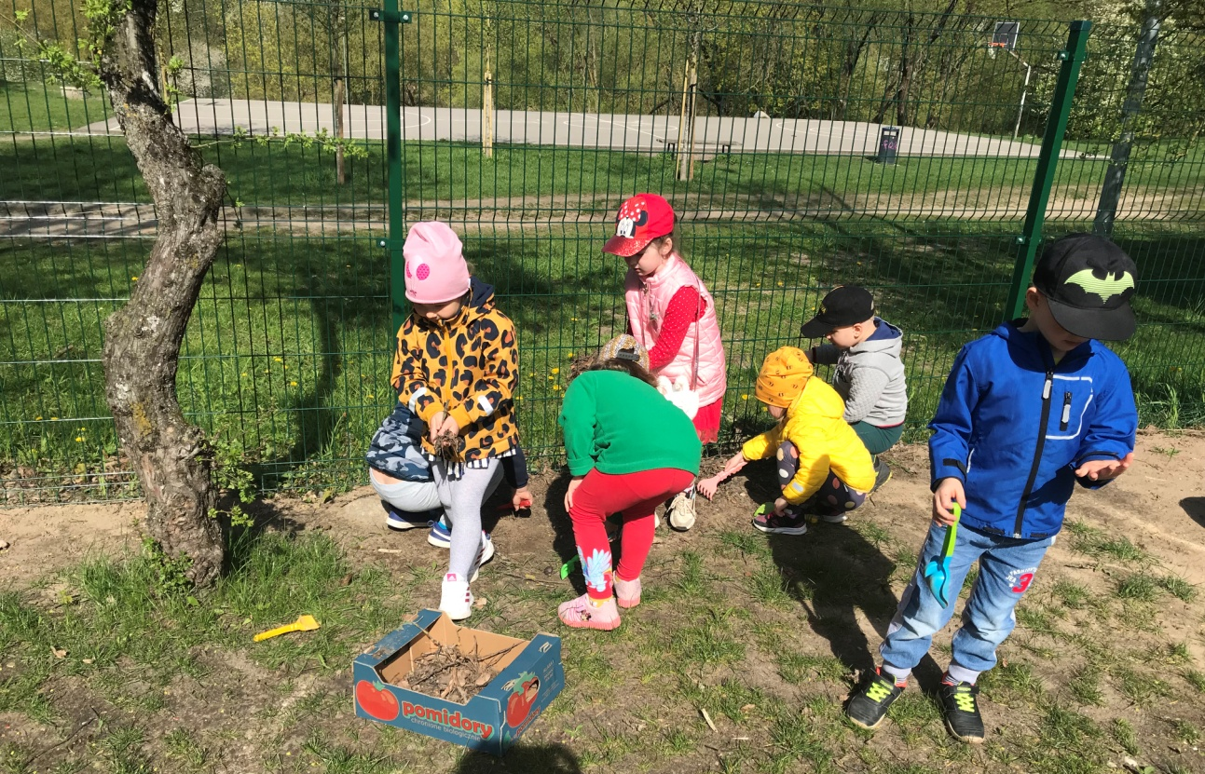
Jeigu norime vaikus sudominti švara, neužtenka skatinimo žodžiu – svarbu kurti vaiko ir tvarkos santykį per patirtis.

